全自动送料激光切割机
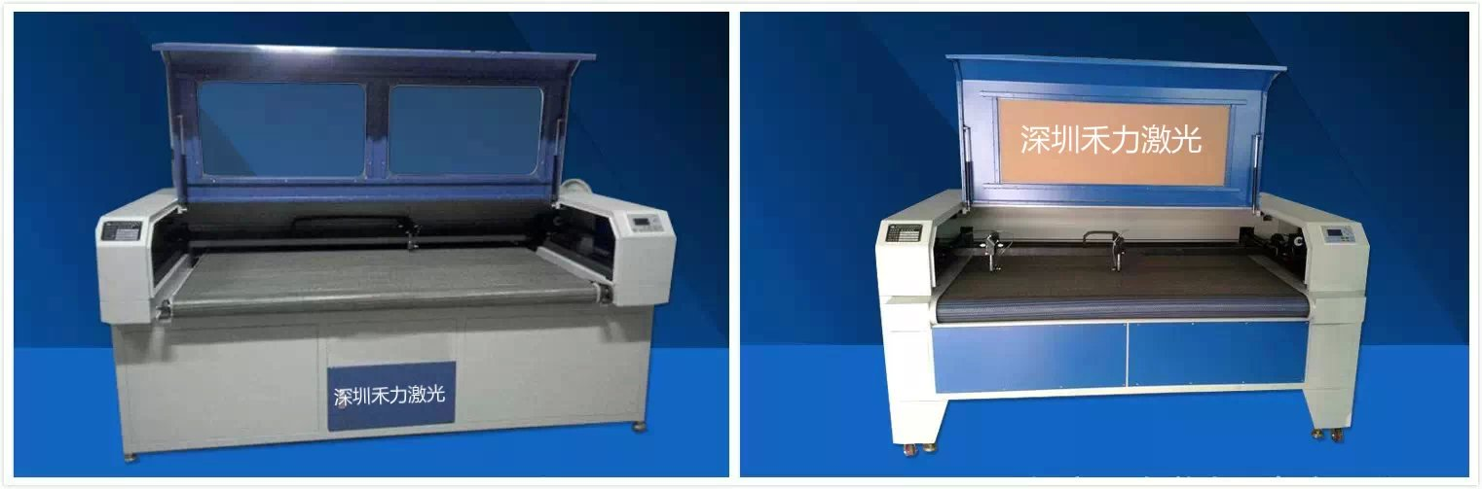
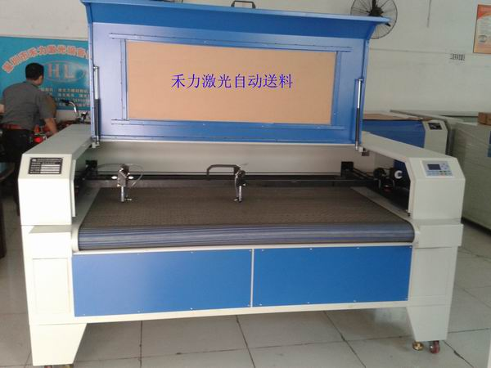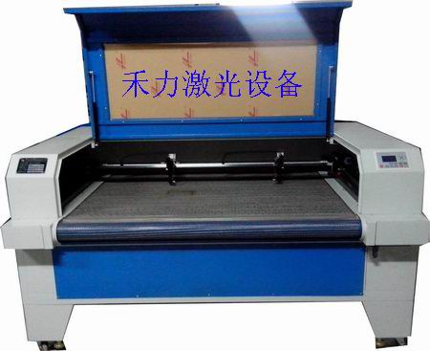
全自动送料激光切割机货架
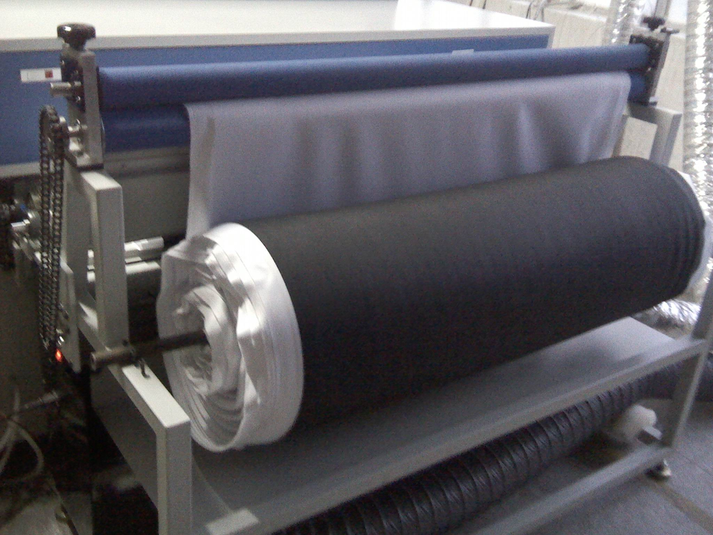
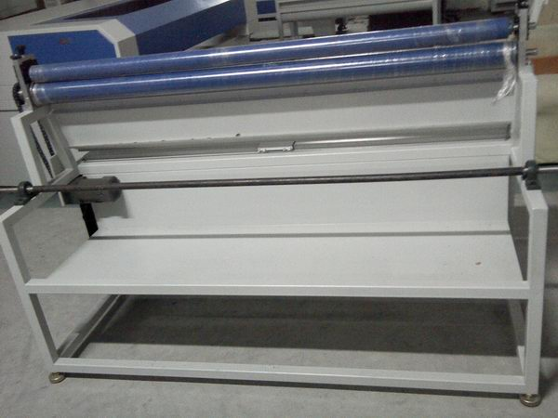
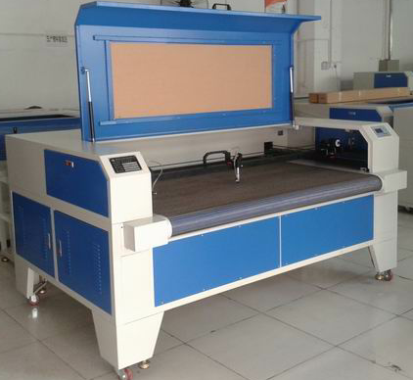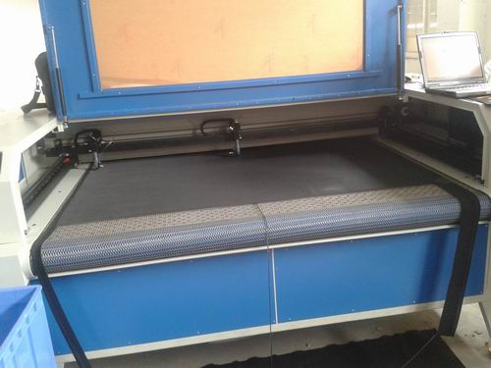
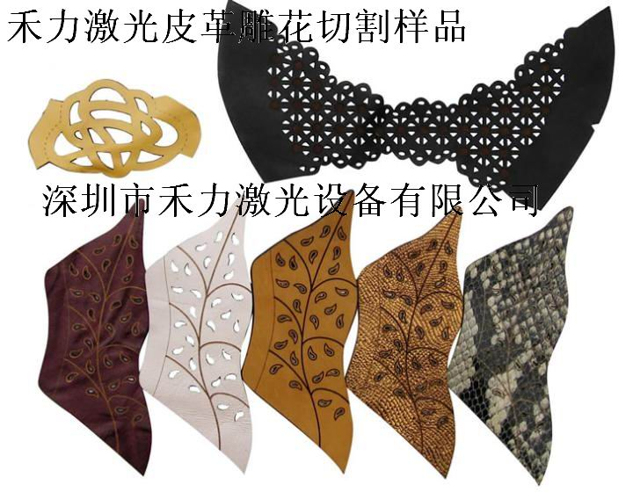

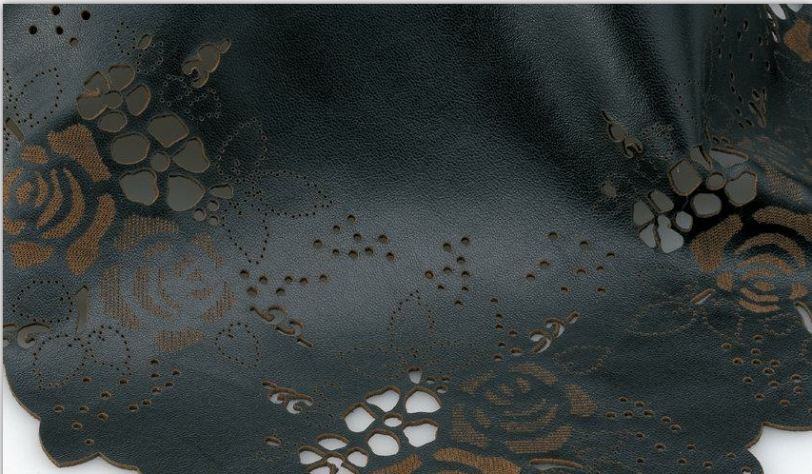
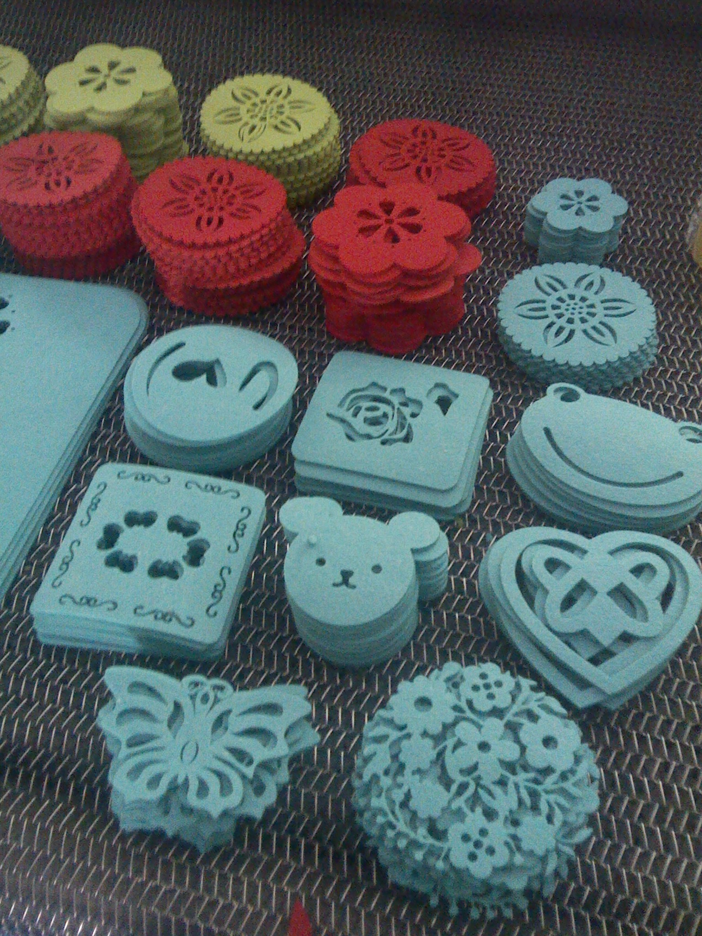
自动送料激光裁剪切割机
型号参数：

型号 | HL-1490*2 | HL-1690*2 | HL-1995*2
有效幅面（可订做） | 1400mm*900mm | 1600mm*900mm | 1900mm*950mm
整机尺寸长/宽/高 | 2100*1650*1120 | 2200*1600*1120 | 2500*1650*1120
激光管功率（可选配） | 80W-100W | 80W-100W | 80W-100W
总功率 | 800/1200W 双头1500W
激光器类型 | CO2封离式玻璃管激光器，水冷，10.6μm
切割速度 | 25-36000mm/min
激光能量控制 | 实时可调
扫描准度 | 25-2500DPI
支持图形格式 | BMP、JPEG、GIF、TIFF、PCX、PLT、AI、TGA、DXP等
支持软件 | CORELDRAW、PHOTOSHOP、AUTOCAD

适用行业：

服装行业、鞋业、家纺业、刺绣业、商标业、布制玩具业、皮革业、箱包业、伞业、医用业、净化业、航空业、经编业等
特点介绍：
1、快速曲线切割功能任意曲线均能快速连续切割，激光头的运动过程如同顶级赛车划出的优美弧线。
2、全面支持CAD、CORELDRAW、GERBER、田岛等设计软件，人机界面友好，贴近行业现场需求。
3、多文档功能：设备可存储多达128个作业文件，在完全脱离计算机的情况下，用户可以在雕刻机上进行选择文件，轻松实现128种不同产品的批量生产。
4、全光藕隔离系统配合差分输入输出电路设计，长距离传输时信号不发生生畸变，抗干扰能力强，系统实现了12路工作状态输出，16路状态输入，可与用户生产现场轻松对接。
禾力激光设备的开发目标是充分发挥运动控制性能并提升激光加工效果，不论从软件设计、机械构造、电气性能到配件选材，始终强调为加工现场服务的宗旨，在全面质量管理体系的工厂环境下进行生产作业，稳定性激光切割产品，成为工业现场的新作业手段--激光加工载体。配置了自动送料的激光设备，面向纺织，服装等行业大批量加工需求的用户，大大节约了上料时间加工效率成倍提高切割效果均匀一致，使节约成本、产量的目标一切尽在掌握之中。
禾力激光切割机配置

- 激 光 器：长度1.6米，发光功率80W-100W，聚焦后切割功率80W-100W。
2、 导 轨：台湾原装直线导轨，台湾上银导轨，精度高。
3、 驱动系统：八线高速步进系统，专业驱动器驱动。
4、 硬件插补：切割各种图形反应快。
5、 冷却水箱：配置CW3000型冷水箱。
6、 吸风系统：550W-750W强力抽风机。
7、 吹风系统：500W空气压缩机。
8、 进口聚焦镜。
9、 全套禾力软件激光切割雕刻系统。
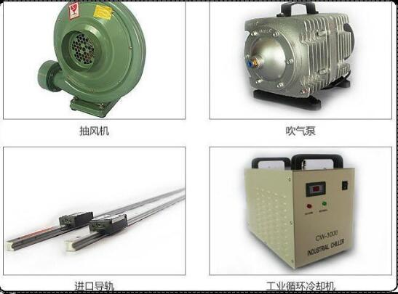

应用材料：

适用于 布料（真丝面料、纯棉布料、装饰面料、涤纶面料、化纤面料、纯麻面料）、毛毡、坯布、无尘布、无纺布、贴布绣等服装辅料及皮革料切割或雕刻；皮革（人造革、装饰革、包装革、软面革），纸板及多种面辅料、工业用材料、航空航天特殊材料；织唛、印唛、胶章、丝印商标、提花织带等， 切口平滑不散边、不变形，尺寸一致且准确；可多层同时切割，任意复杂形状；成本低，效果完美，可边设计边出产品，操作如同打印机一样简单方便。
技术参数:

机型品牌： “禾力激光”
激光器类型： 封离式CO2激光器 ，水冷
激光能量控制： 1～100%手动和软件控制
雕刻速度： 25-64000mm/min
切割速度： 25-36000mm/min
操作系统： LASER STAR，USB连接口，LCD液晶显示面板，可脱机作业
重复定位准度： <0.025mm
形成文字： 汉字2*2mm；字母1*1mm
雕刻深度： 0～20mm（视材料情况而定）
分辨率 ： ≤ 4000dpi
定位准度: <0.05mm
挂网线数: 90线
电 源： AC220V±10% 50Hz
工作温度： 0~45℃
辅助装置： 吸风机与排风装置
工作湿度： 5%～95%（无凝水）
雕刻面积： 1600mm*900mm / 1900mm*950mm
激光功率： 80W-150W
外形尺寸： 2200mm*1600mm*1120mm / 2500mm*1650mm*1120mm
净 重： 268kg
总 功 率： <2350W
支持图形格式： BMP、JPEG、GIF、TIFF、PCX、PLT、AI、TGA、DXP等
技术支持及售后：
1 、负责操作人员的使用和技术培训。
2 、负责设备的运输、安装和调试到位。
3 、负责软件的免费升级服务。
- 提供设备的终生上门维修服务。

若有疑问、或其它要求，尽请来电与禾力激光公司相商，我们将竭诚为您服务。

